**值 班 专 报**

**第187期**

**2023年7月6日**

每日情况汇总〔2023〕第187期

[天气预报]

天气：阵雨；温度：23℃~27℃；风向：风力4-6级。

【消防要情】

【灭火救援】

7月5日0时至7月6日0时，全市共接警出动3起。其中，火灾2起，出动消防车4台（次）、指战员20人（次）。抢险救援和社会救助1起，出动消防车2台（次）、指战员10人（次）。

【综合信息】

截止7月6日10时45分支队对火灾录入情况进行抽查，根据《火灾与警情统计系统应用管理暂行规定》要求，各队站无迟报警情。

7月5日19时08分，总队利用指挥视频系统对盘锦支队机关和所辖兴隆台大队、向海大道消防救援站、大洼大队、红海滩大街消防救援站值班值守情况进行视频点调，值班人员全部在岗在位。**其中，盘锦支队当日指挥长对带电危险场所火灾应采取的灭火方式掌握不准确。**

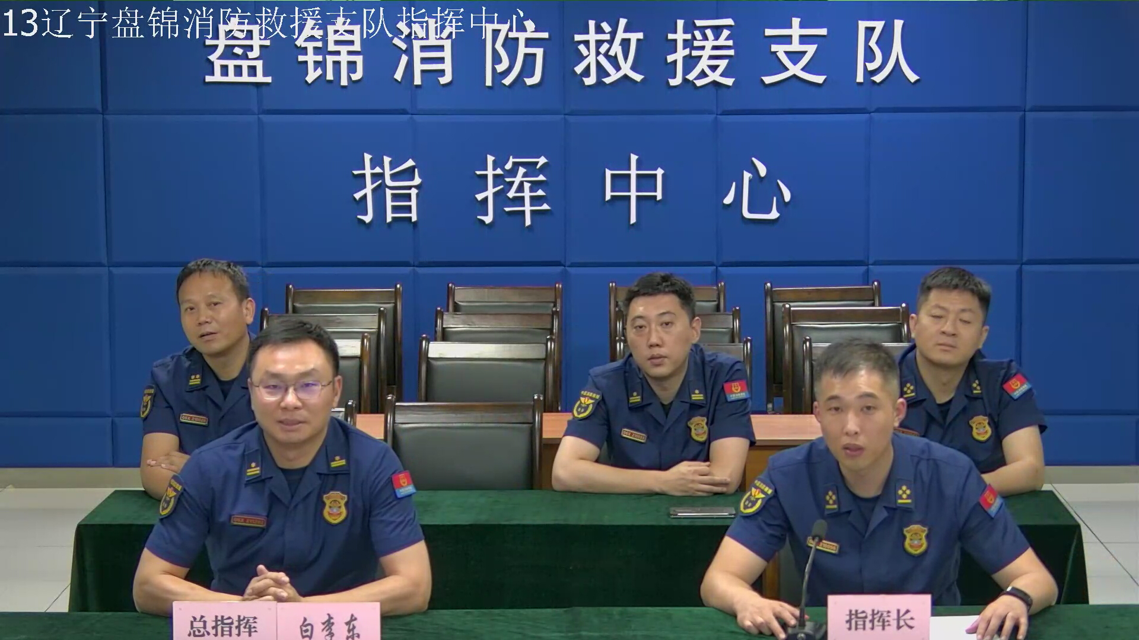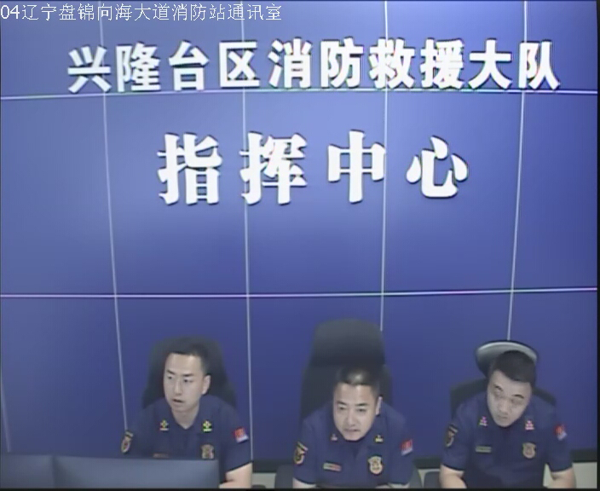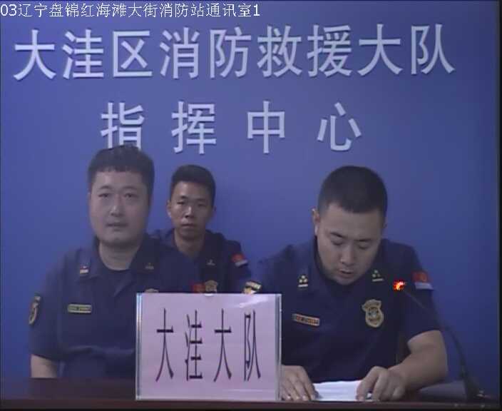

【全勤抽查】

7月5日8时30分支队对岳山街消防站、城北街消防站交接班情况进行抽查，各单位值班人员均在岗在位。

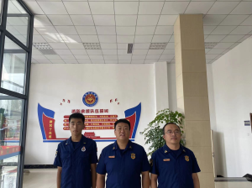

【车辆监控】

7月5日，支队利用车辆监控系统对向海大道消防站、公园街消防站执勤车辆及行政车辆行驶情况进行抽查，向海大道消防站、公园街消防站车辆行驶状态平稳。



【业务训练】

无

【队伍管理】

支队测酒20人、兵工街消防站10人、城北街消防站27人、饮酒报备0人、饮酒安全提示51人，救援现场安全提示7条。



指挥中心 编辑人：赵春浩 刘忠宝